4 - PRÉDIO DA PREFEITURA

DECORAÇÃO | DESCRIÇÃO | IMAGEM
Fachada do prédio | 18M chuva de cascata + Iluminação com projetores led 3.000K.  . | 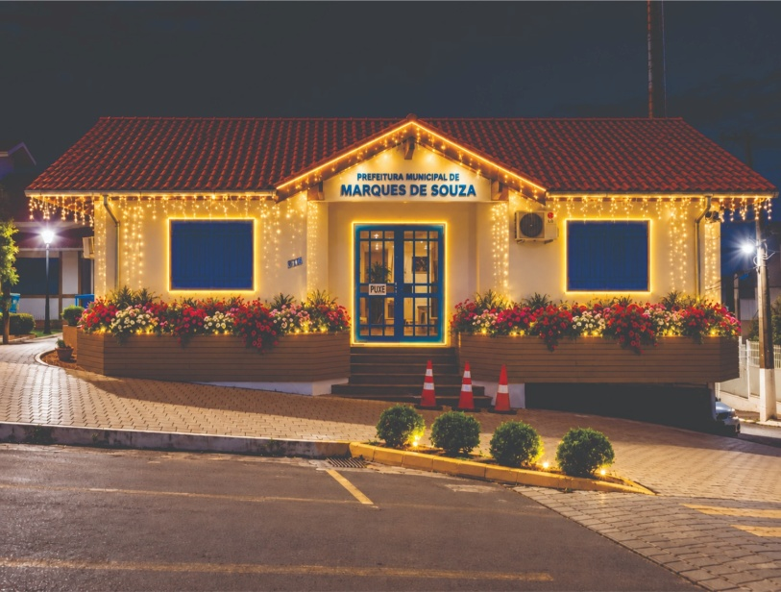
Árvore palmeira | Palmeira com 5 caules iluminada com cordão led 3.000K | 

